

**Об утверждении Плана по управлению пастбищами и их использованию по Тоскаинскому сельскому округу на 2021-2022 годы**

Решение Курчумского районного маслихата Восточно-Казахстанской области от 27 декабря 2021 года № 14/17-VII

      В соответствии со статьями 8, 13 Закона Республики Казахстан от 20 февраля 2017 года "О пастбищах", подпунктом 15) пункта 1 статьи 6 Закона Республики Казахстан от 23 января 2001 года "О местном государственном управлении и самоуправлении в Республике Казахстан, Курчумский районный маслихат РЕШИЛ:

      1. Утвердить План по управлению пастбищами и их использованию по Тоскаинскому сельскому округу на 2021-2022 годы, согласно приложению к настоящему решению.

      2. Настоящее решение вводится в действие по истечении десяти календарных дней, после дня его первого официального опубликования.

|  |  |
| --- | --- |
| *Секретарь Курчумского районного маслихата* | *М. Калелов* |

|  |  |
| --- | --- |
|  | Приложение к решению  Курчумского районного  маслихата от 27 декабря 2021  года № 14/17-VII |

**План по управлению пастбищами и их использованию Тоскаинского сельского округа на 2021-2022 годы**

      Настоящий План по управлению пастбищами и их использованию по Тоскаинскому сельскому округу на 2021-2022 годы (далее - План) разработан в соответствии с Законами Республики Казахстан "О местном государственном управлении и самоуправлении в Республике Казахстан", "О пастбищах", приказом Заместителя Премьер-Министра Республики Казахстан - Министра сельского хозяйства Республики Казахстан от 24 апреля 2017 года № 173 "Об утверждении Правил рационального использования пастбищ" (зарегистрирован в Реестре государственной регистрации нормативных правовых актов под № 15090), приказом Министра сельского хозяйства Республики Казахстан от 14 апреля 2015 года № 3-3/332 "Об утверждении предельно допустимой нормы нагрузки на общую площадь пастбищ" (зарегистрирован в Реестре государственной регистрации нормативных правовых актов под № 11064).

       План принимается в целях рационального использования пастбищ, устойчивого обеспечения потребности в кормах и предотвращения процессов деградации пастбищ.

       План содержит:

      1) схему (карту) расположения пастбищ на территории Тоскаинского сельского округа в разрезе категорий земель, собственников земельных участков и землепользователей на основании правоустанавливающих документов (Приложение 1);

      2) приемлемые схемы пастбищеоборотов (Приложение 2);

      3) карту с обозначением внешних и внутренних границ и площадей пастбищ, в том числе сезонных, объектов пастбищной инфраструктуры (Приложение 3);

       4) схему доступа пастбищепользователей к водоисточникам (озерам, рекам, прудам, копаням, оросительным или обводнительным каналам, трубчатым или шахтным колодцам), составленную согласно норме потребления воды (Приложение 4);

       5) схему перераспределения пастбищ для размещения поголовья сельскохозяйственных животных физических и (или) юридических лиц, у которых отсутствуют пастбища, и перемещения его на предоставляемые пастбища (Приложение 5);

       6) схему размещения поголовья сельскохозяйственных животных на отгонных пастбищах физических и (или) юридических лиц, не обеспеченных пастбищами, расположенными в Тоскаинском сельском округе (Приложение 6);

      7) календарный график по использованию пастбищ, устанавливающий сезонные маршруты выпаса и передвижения сельскохозяйственных животных (Приложение 7).

       План принят с учетом сведений о состоянии геоботанического обследования пастбищ, сведений о ветеринарно-санитарных объектах, данных о численности поголовья сельскохозяйственных животных с указанием их владельцев - пастбищепользователей, физических и (или) юридических лиц, данных о количестве гуртов, отар, табунов, сформированных по видам и половозрастным группам сельскохозяйственных животных, сведений о формировании поголовья сельскохозяйственных животных для выпаса на отгонных пастбищах, особенностей выпаса сельскохозяйственных животных на культурных и аридных пастбищах, сведений о сервитутах для прогона скота и иных данных, предоставленных государственными органами, физическими и (или) юридическими лицами.

      Природная зона Тоскаинского сельского округа Курчумского района горная, преобладающий тип пастбищ- разнотравные луговые.

      Общая площадь земель сельского округа составляет 432064 гектара (далее - га). Из них пастбища-23502 га.

      По категориям земли распределяются следующим образом:

      земли сельскохозяйственного назначения-2454 га;

      земли населенных пунктов-2170 га;

      земли для нужд промышленности, транспорта, связи, космической деятельности, обороны, национальной безопасности и иные земли несельскохозяйственного назначения-170 га.

      Основными пользователями пастбищ являются жители 5 населенных пунктов Тоскаинского сельского округа сел: Балыктыбулак, Бугымуюз, Шанагаты, Урунхайка, Тоскаин.

      План принят в целях рационального использования пастбищ, устойчивого обеспечения потребности в кормах и предотвращения процессов деградации пастбищ.

      Количество поголовья сельскохозяйственных животных на территории сельского округа: крупный рогатый скот-243 головы, мелкий рогатый скот-812 голов, лошади-265 голов.

      В селе Тоскаин:

      крупного рогатого скота-78 голов, мелкого рогатого скота-204 головы, лошадей-97 голов.

      Площадь пастбищ села Тоскаин-547 гектаров.

      В селе Шанагаты:

      крупного рогатого скота-61голова, мелкого рогатого скота-197 голов, лошадей -34 головы.

      Площадь пастбищ села Шанагаты-1240 гектаров.

      В селе Урунхайка:

      крупного рогатого скота-23 голов, мелкого рогатого скота - 135 голов, лошадей - 57 голов.

      Площадь пастбищ села Урунхайка-570 гектаров.

      В селе Бугымуюз:

      крупного рогатого скота-33 головы, мелкого рогатого скота-184 головы, лошадей-48 голов.

      Площадь пастбищ села Бугымуюз-231 гектар.

      В селе Балыктыбулак:

      крупного рогатого скота - 48 голов, мелкого рогатого скота - 92 головы, лошадей-29 голов.

      Площадь пастбищ села Балыктыбулак-278 гектар (Таблица№ 1).

      Таблица№ 1

|  |  |  |  |  |  |  |  |  |  |
| --- | --- | --- | --- | --- | --- | --- | --- | --- | --- |
| № | Населенные пункты сельского округа | Население | | | | Всего | | | |
| КРС | | МРС | Лошади | КРС | | МРС | Лошади |
| Всего | В том числе дойные коровы | Всего | В том числе дойные коровы |
| 1 | Тоскаин | 78 | 65 | 204 | 97 | 243 | 154 | 812 | 265 |
| 2 | Шанагаты | 61 | 45 | 197 | 34 |
| 3 | Урунхайка | 23 | 14 | 135 | 57 |
| 4 | Бугымуюз | 33 | 2 | 184 | 48 |
| 5 | Балыктыбулак | 48 | 28 | 92 | 29 |

      Для ветеринарного обслуживания сельскохозяйственных животных и птиц в округе организован 1 ветеринарный пункт, 2 скотомогильника.

      Для обеспечения сельскохозяйственных животных по Тоскаинскому сельскому округу имеется 2866 гектара пастбищных угодий.

      На основании вышеизложенного, в соответствии со статьей 15 Закона Республики Казахстан "О пастбищах", для нужд местного населения Тоскаинского сельского округа по содержанию маточного (дойного) поголовья сельскохозяйственных животных излишки пастбищных угодий составляют 2558 гектара (Таблица№2).

      Таблица № 2

|  |  |  |  |  |  |  |
| --- | --- | --- | --- | --- | --- | --- |
| № | Сельский округ | Площадь пастбищ, (га) | Сауын сиырлардың бар болуы (бас) | Жайылымға қажеттілік нормасы 1 бас, (га) | Потребность пастбищ, (га) | Излишки (га) |
| 1 | Тоскаинский | 2866 | 154 | 2,0 | 308 | 2558 |

      Для выпаса скота местных жителей Тоскаинского сельского округа отведено 2866 гектаров.

      По выпасу других сельскохозяйственных животных местным населением потребность в пастбищных угодьях не имеется, норма нагрузки на поголовье КРС-2,0 га /голову, мелкого рогатого скота-0,4 га/голову, лошадей-2,4 га/голову (Таблица№3)

      Таблица № 3

|  |  |  |  |  |  |  |  |  |  |  |  |  |  |
| --- | --- | --- | --- | --- | --- | --- | --- | --- | --- | --- | --- | --- | --- |
| № | Сельский округ | Население | | | Норма потребности в пастбищах 1 гол, (га) | | | Потребность пастбищ, (га) | | | | Предоставлено для выпаса скота, (га) | Излишки, (га) |
| КРС | МРС | Лошади |
| КРС | МРС | Лошади | КРС | МРС | Лошади | Всего (га) |
| 1 | Тоскаинский | 243 | 812 | 265 | 2,0 | 0,4 | 2,4 | 486 | 324,8 | 636 | 1446,8 | 2866 | 1419,2 |

**Список землепользователей земельных участков, прилагаемый к схеме (карте) расположения пастбищ Тоскаинского сельского округа**

|  |  |  |  |  |  |
| --- | --- | --- | --- | --- | --- |
| № | Наименование собственников земельных участков и землепользователей (ФИО, наименование организации) | Общая площадь (га) | Наличие по видам сельскохозяйственных животных | | |
| КРС | МРС | Лошади |
| 1 | Калитов Айболат Костаевич | 951,5 | 10 | 13 | 6 |
| 2 | Сагындыков Мурат Сигвашевич | 800 | 15 | 18 | 5 |
| 3 | Бердюгин Алексей Сергеевич | 502,2 | 10 | 71 | 47 |
| 4 | Беткенбаев Карлкан Мукатаевич | 16 | 10 | 40 | 120 |
| 5 | Чекаков Асан Ойратович | 140,6 | 65 | 92 | 241 |
| 6 | Туратауова Сауле Жумадиловна | 71 | 5 | 15 | 31 |
| 7 | Беткенбаев Карлкан Мукатаевич | 380 | 10 | 40 | 120 |
| 8 | Чекаков Ойрат | 50 | 65 | 92 | 241 |

      Расшифровка аббревиатур:

      КРС – крупный рогатый скот;

      МРС – мелкий рогатый скот;

      КХ – крестьянское хозяйство.

|  |  |
| --- | --- |
|  | Приложение 1 к плану по управлению пастбищами и их использованию по  Тоскаинскому сельскому округу на 2021-2022  годы |

**Схема (карта) расположения пастбищ на территории Тоскаинского сельского округа в разрезе категорий земель, собственников земельных участков и землепользователей на основании правоустанавливающих документов**

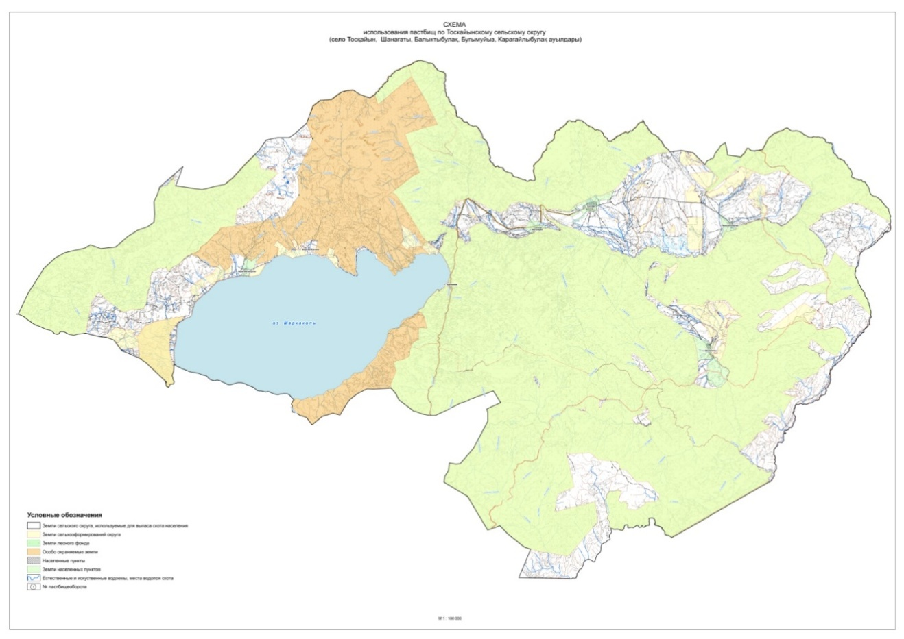

|  |  |
| --- | --- |
|  | Приложение 2 к плану по  управлению пастбищами и их  использованию по  Тоскаинскому сельскому округу  на 2021-2022 годы |

**Приемлемые схемы пастбищеоборотов**

|  |  |  |  |
| --- | --- | --- | --- |
| Годы | Участки | | |
| **1** | **2** | **3** |
| 1 | Выпас скота | Выпас скота | Отдых |
| 2 | Выпас скота | Отдых | Выпас скота |

|  |  |
| --- | --- |
|  | Приложение 3 к плану по  управлению пастбищами и их  использованию по  Тоскаинскому сельскому округу  на 2021-2022 годы |

**Карту с обозначением внешних и внутренних границ и площадей пастбищ, в том числе сезонных, объектов пастбищной инфраструктуры**

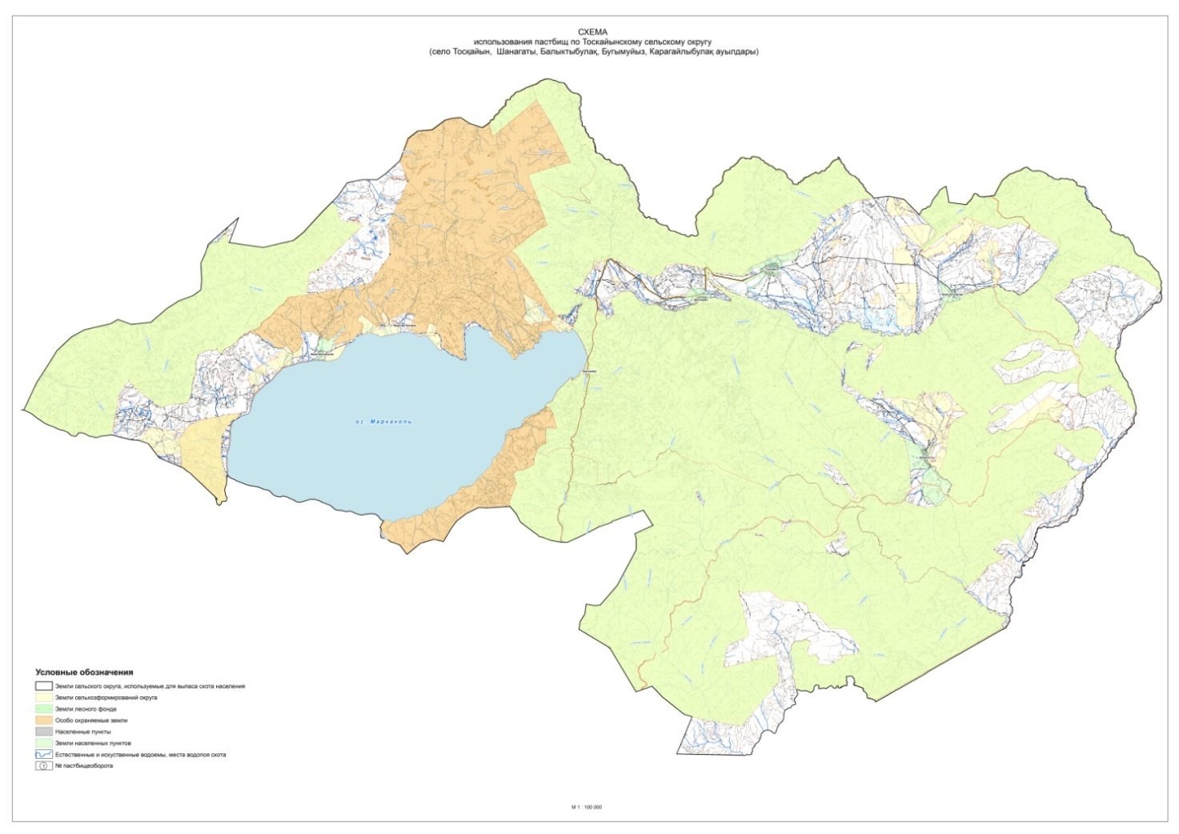

|  |  |
| --- | --- |
|  | Приложение 4 к плану по  управлению пастбищами и их  использованию по  Тоскаинскому сельскому округу  на 2021-2022 годы |

**Схема доступа пастбищных пользователей к источникам воды**

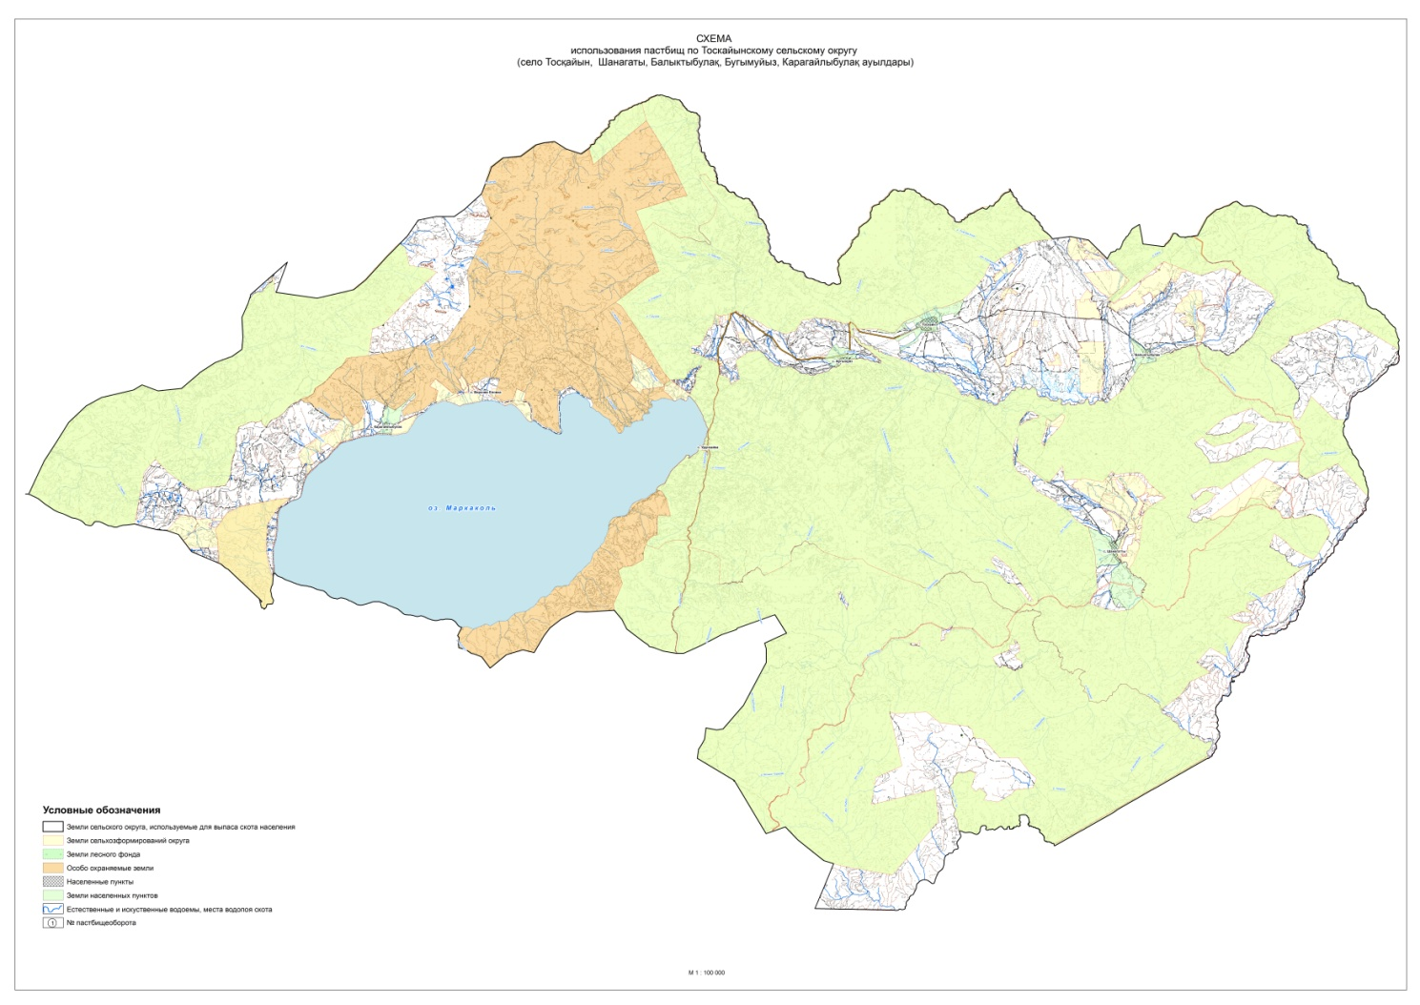

|  |  |
| --- | --- |
|  | Приложение 5 к плану по  управлению пастбищами и их  использованию по  Тоскаинскому сельскому округу  на 2021-2022 годы |

**Схему перераспределения пастбищ для размещения поголовья сельскохозяйственных животных физических и юридических лиц, у которых отсутствуют пастбища, и перемещения его на предоставляемые пастбища**



|  |  |
| --- | --- |
|  | Приложение 6 к плану по  управлению пастбищами и их  использованию по  Тоскаинскому сельскому округу  на 2021-2022 годы |

**Схема размещения поголовья сельскохозяйственных животных на отгонных пастбищах физических и (или) юридических лиц, не обеспеченных пастбищами**



|  |  |
| --- | --- |
|  | Приложение 7 к плану по  управлению пастбищами и их  использованию по  Тоскаинскому сельскому округу  на 2021-2022 годы |

**Календарный график по использованию пастбищ, устанавливающий сезонные направления выпаса и передвижения сельскохозяйственных животных**

|  |  |  |  |
| --- | --- | --- | --- |
| № | Название округа | Срок вывоза животных на пастбища | Срок возврата животных с пастбищ |
| 1 | Тоскаинский сельский округ | 1 половина июня | 1 половина сентября |

© 2012. РГП на ПХВ «Институт законодательства и правовой информации Республики Казахстан» Министерства юстиции Республики Казахстан